飞机
相关教材内容链接：
同学们，今天我们学习的是首师大版六年级科学下册第41页至44页，第10课《飞机》。本课从飞机的不同用途入手，通过了解各种各样的飞机，再介绍飞机的发明与发展过程，相信你会对科学与技术更加感兴趣。最后通过模拟实验感知飞机是如何飞行，鼓励学生制作一架纸飞机，通过调整机翼，使纸飞机飞的更远、滞空时间更长，培养学生动手实践的能力。
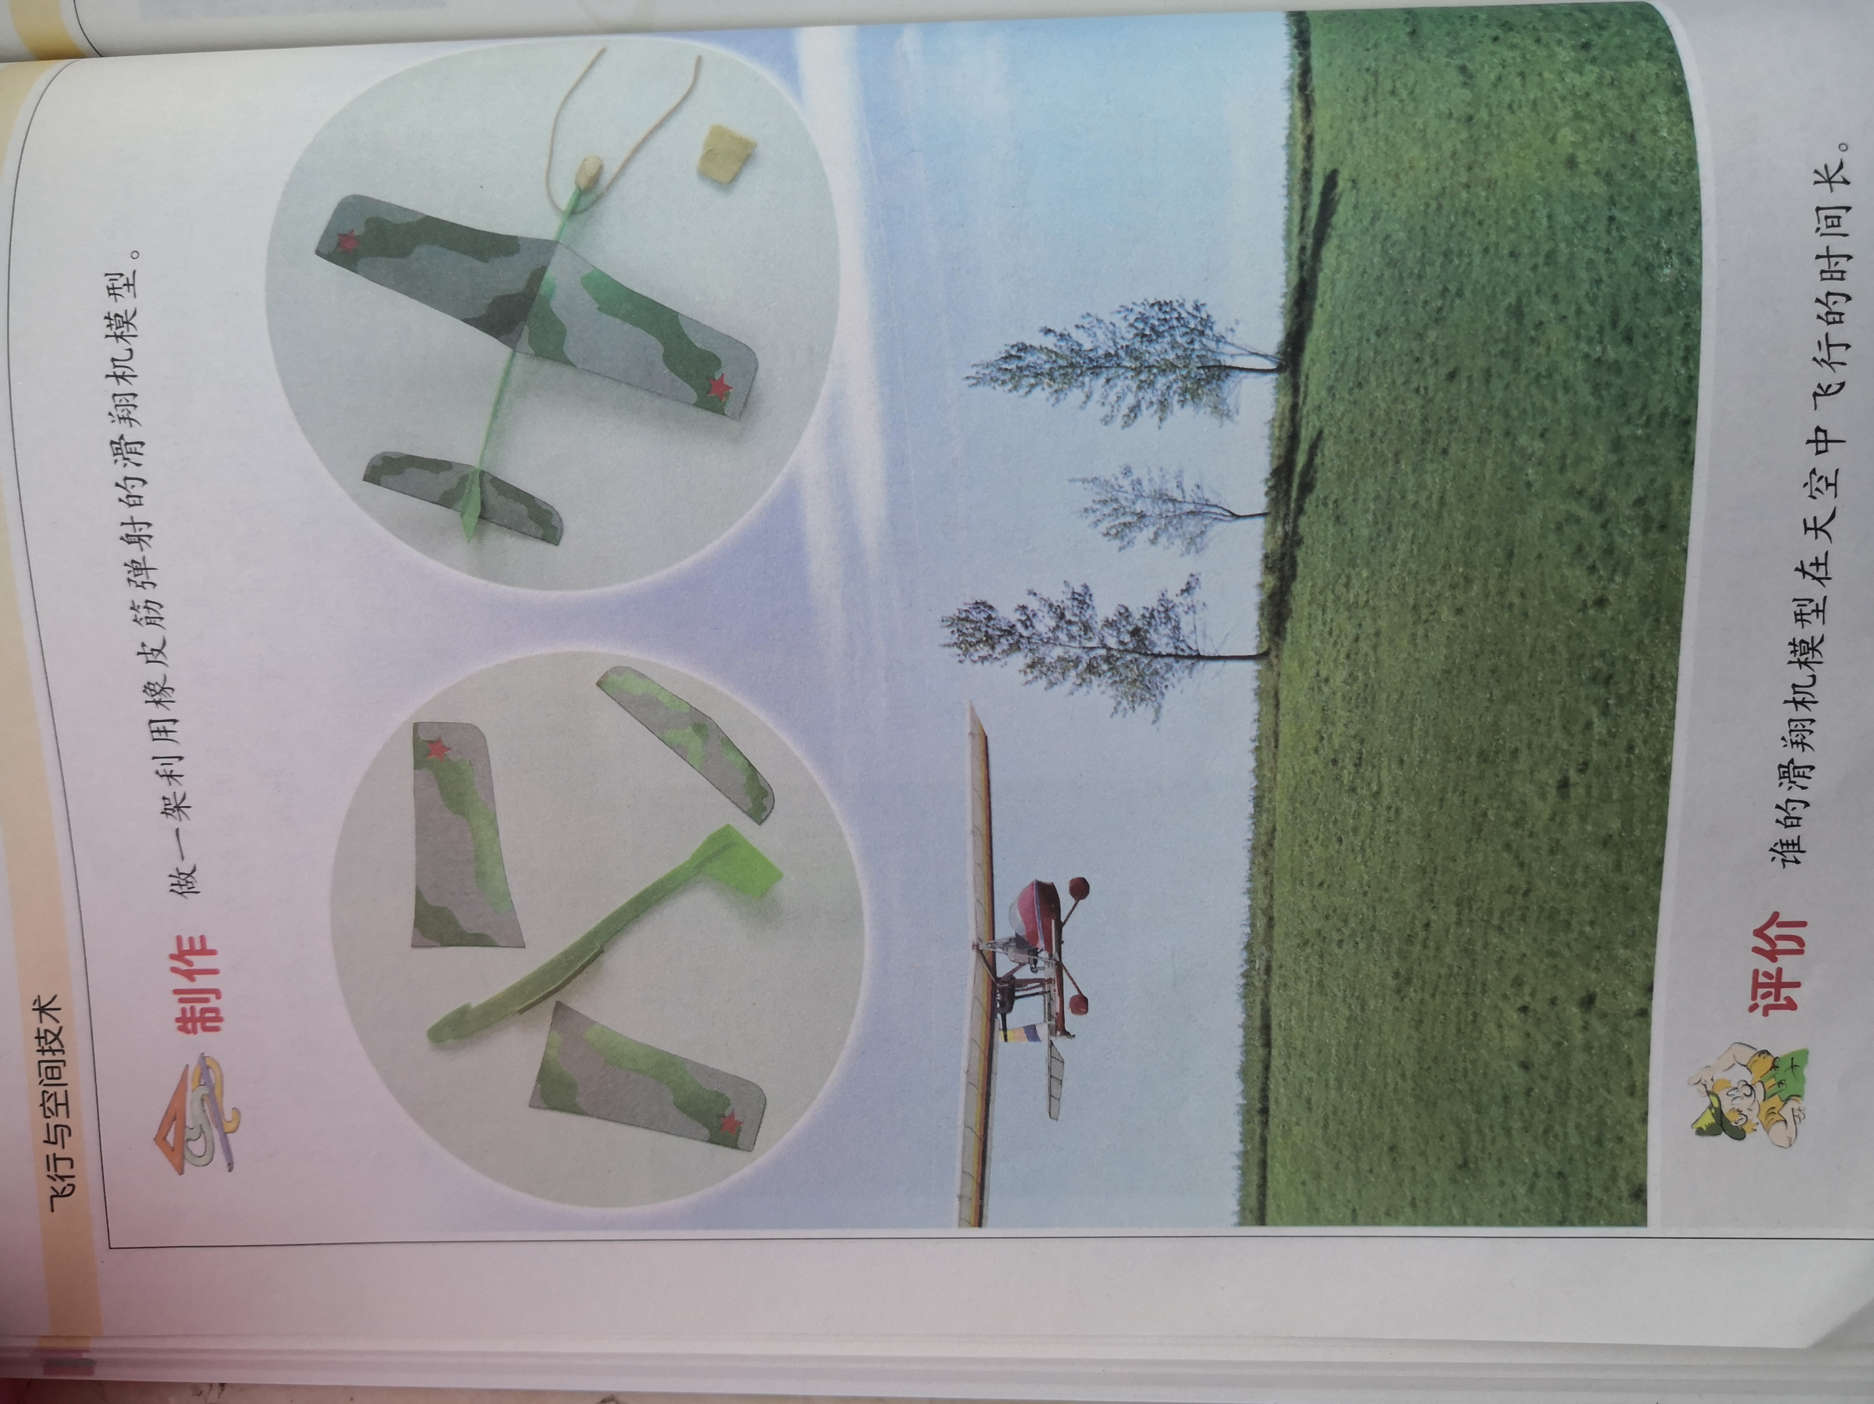
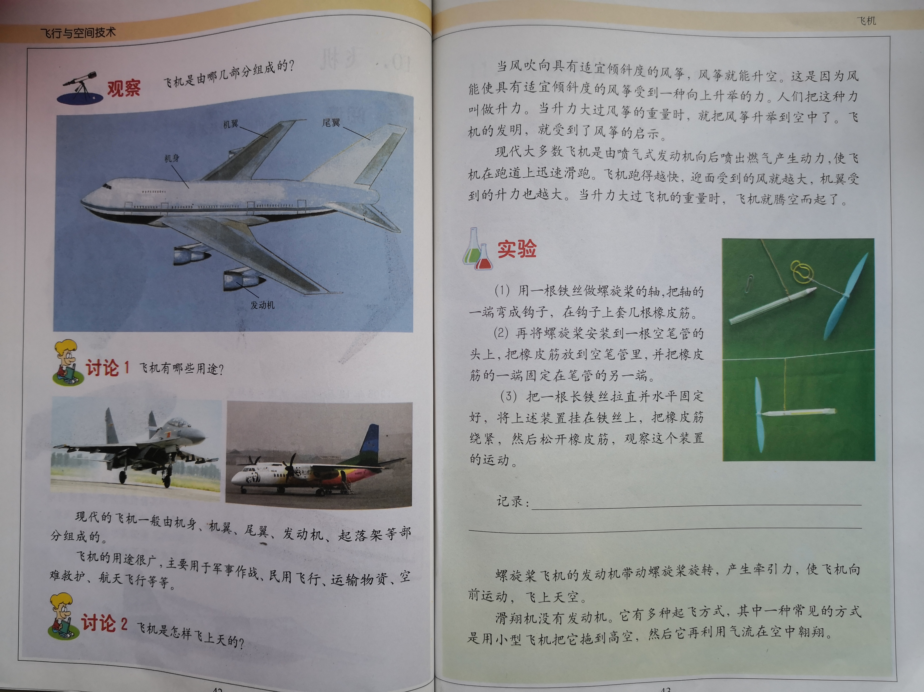
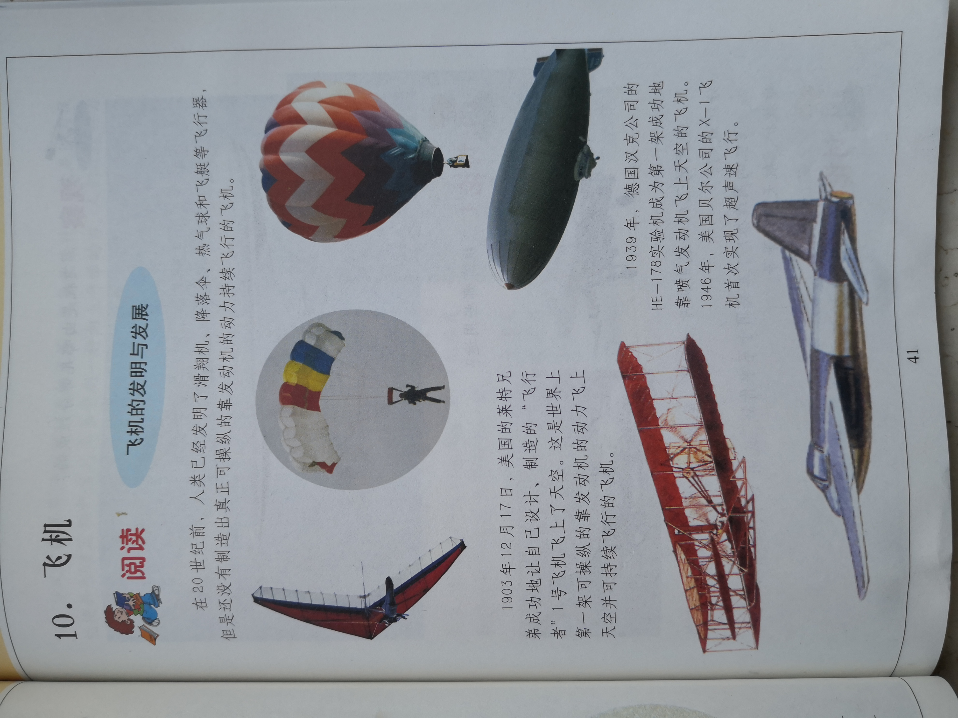
相关视频内容链接：
如果你想生动的了解这些内容，登陆北京数字学校的网站，选择小学-科学-六年级上册的第10课《飞机》的相关内容。这些肯定会对你把握这部分知识有所帮助。

知识要点：
今天我们主要学习的是：知道飞机一般是由机身、机翼、发动机和尾翼组成；初步知道飞机的发明和发展过程；通过模拟实验，感知飞机是如何飞行的；通过制作纸飞机模型，培养学生实践创新的能力。

